***Exercice 1 :***

Les phrases ci-dessous :

* On mesure une tension électrique à l’aide d’un………………………
* La tension se note…………….. l’unité de tension est……………….
* La tension mesurée aux bornes d’un fil conducteur est………………………
* Dans un circuit électrique, la tension aux bornes d’un interrupteur ouvert est…………………
* Dans un circuit électrique, la tension aux bornes d’un interrupteur fermé est…………………
* Dans un circuit électrique la somme……………………. De tension dans une …….est nulle.

***Exercice 2 :***

Répondre par vrai ou faux et justifier la réponse :

* La tension entre les extrémités d’un fil conducteur, parcouru par un courant électrique, est pratiquement nulle.
* La lecture de la tension la plus précise s’obtient avec le plus grand calibre d’un voltmètre donné.
* On peut mesurer une tension avec un oscilloscope en le branchant en série dans le circuit.

***Exercice 3 :***

**1)** On désire mesurer la tension UAB à l'aide d'un voltmètre.

**a)** Reproduire le schéma et placer le voltmètre.

**b)** En quel point A ou B, doit-on brancher le pôle + du voltmètre ?

**2)** Le cadran du voltmètre mesurant la tension continue UAB et le suivant :

[](adrarphysic.fr) [](adrarphysic.fr)

Le calibre choisi est 30V. Déterminer la valeur de la tension UAB.

***[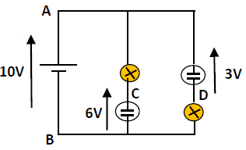](adrarphysic.fr)Exercice 4 :***

On considère le circuit électrique ci-contre :

1. Combien de mailles présente le circuit ?

* En utilisant les lettres du schéma, noter les tensions flèches.

1. Calculer puis représenter la tension **UAC** à l'aide de deux méthodes :

* En utilisant la loi d'additivité ; * En utilisant la loi des mailles. Représenter **UAC**.

1. Calculer puis représenter les tensions **UAD** et **UCD**.
2. Comment doit-on brancher un voltmètre pour contrôler la tension **UCD** ?

* Indiquer ou doit se trouver sa borne (**+**) ? Faire un schéma.

1. Ce voltmètre est utilisé sur le calibre **3 V**. L'échelle comporte **150** divisions. Sur quelle division s'arrête l'aiguille du voltmètre ?

***Exercice 5 :***

On considère la branche ci-dessous :

UAB=15 V ; U2= - 4 V ; U4= 3 V ; UAE=25 V ; VA=30 V

[](adrarphysic.fr)

1. Déterminer les potentiels des points B, C, E et les valeurs algébriques d’U1et U
2. Par application de la loi des branches, déterminer la valeur algébrique de U3. En déduire VD

***Exercice 6 :***

Le circuit représenté ci-dessous ne comporte qu’un seul générateur situé entre P et N.

UAB= 40 V; UBC=20 V; UBE=10 V; UED = 6 V

Calculer les tensions aux bornes de chaque dipôle

[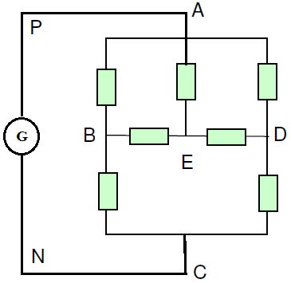](adrarphysic.fr)

***Exercice 7 :***

[Soit le circuit représenté ci-dessous. Il comporte un générateur et plusieurs lampes. Seules les lampes (L6) et (L7) sont identiques.](adrarphysic.fr)

**On donne :** I1 = 0,1 A et I4 = 20 mA.

UAB = 4 V ; UCB = - 2 V ; UGD = 7 V ; UED = - 1 V et UGF = 10 V.

[](adrarphysic.fr)

**1)** Indiquer le sens du courant dans chaque branche du circuit.

**2)** Comparer, en justifiant votre réponse, les valeurs de I2 et I4.

**3)** Ecrire la loi des nœuds au nœud A.

**4)** En déduire la valeur de I3.

**5)** Indiquer sur le schéma du circuit l’emplacement de l’ampèremètre pour mesurer l’intensité I3.

**6)** Calculer I5, I6 et I7.

**7)** Représenter les tensions UAB et UCB.

**8)** Quelle est la valeur de la tension UCD ?

**9)** Ecrire la loi des mailles dans la maille ABCDA.

**10)** Calculer la tension UAD et déduire UGA.

**11)** Représenter, sur le schéma du circuit, le branchement du voltmètre qui permet de mesurer la tension UGA.

**12)** Comparer, en justifiant votre réponse, les tensions UEF et UHF.

**13)** Déterminer les valeurs des tensions UEF et UHF.

***Exercice 8 :***

Soit le circuit électrique ci-dessous.

On donne : UPA = 2 V ; UAC = 10 V et UAB = 2 UPA.

**1)** Représenter, par une flèche sur le circuit les tensions suivantes : UDE ; UCB et UCN. Donner le signe de chacune de ces tensions.

**[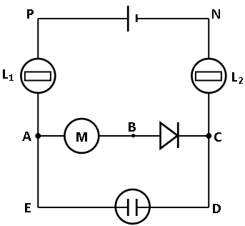](adrarphysic.fr)2)** Enoncer la loi des mailles.

On branche un voltmètre à aiguille entre les bornes du générateur pour mesurer la tension UPN.

**3)** Représenter ce voltmètre sur le circuit en indiquant ses deux bornes.

**4)** Le calibre du voltmètre étant fixé à 30 V et l’aiguille s’arrête devant la graduation 14 sur l’échelle 30. Calculer la valeur de UPN. En déduire celle de UNP.

**5)** Calculer les valeurs des tensions UDE ; UCB et UCN.

***[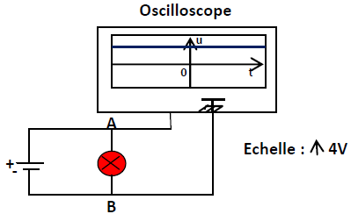](adrarphysic.fr)Exercice 9 :***

On désire mesurer la tension électrique aux bornes d’une lampe branchée dans le circuit suivant :

1. Donner la valeur de la tension UAB aux bornes de la lampe.
2. Quelle sera la valeur de la tension UBA ?
3. Qu’observe-t-on à l’écran de l’oscilloscope dans ce cas ?

**On donne** : Sv = 4 V/div.

***Exercice 10 :***

Le schéma ci-dessous représente la tension délivrée par un GBF en fonction du temps. La tension est exprimée en volt, et le temps en ms.

[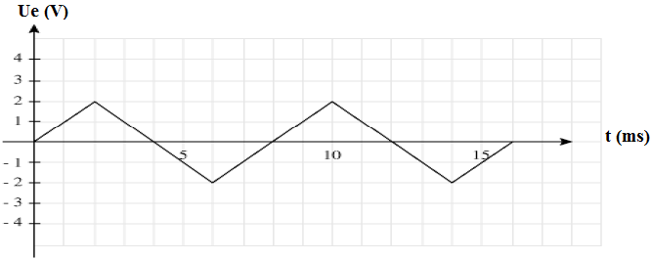](adrarphysic.fr)

1. De quel type est la tension représentée ?
2. Combien de périodes sont représentées sur le schéma ?
3. En déduire la période du signal exprimée en seconde.
4. Donner en hertz la fréquence du signal triangulaire étudié.
5. Quelle est la valeur de la tension à l'instant t=2 ms ? Et à t=20 ms ?
6. Combien de fois s'annule la tension entre t=0 et t=60 ms ?

***Exercice 11 :***

On souhaite étudier le courant généré par un alternateur de bicyclette. Ce courant est alternatif périodique, lorsque le mouvement des pédales est périodique. Un tour de pédale correspond à une période du signal.

**1)** Quelle est la fréquence du signal délivré par un alternateur de bicyclette si l'on effectue 30 tours par minute ?

**2)** Calculer la période du signal ainsi obtenu.

**3)** Quelle est la nouvelle période du signal si le cycliste roule deux fois plus vite ? On retiendra cette période pour la suite.

**4)** Le signal généré est représenté ci-dessous. Indiquer sur le schéma les instants d'annulation de la tension.

[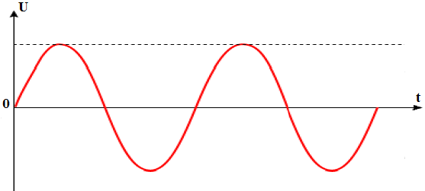](adrarphysic.fr)

**5)** A combien de tours de pédales correspond le schéma ci-dessus ? Justifier la réponse.

***Exercice 12 :***

On branche aux bornes d’un générateur basse fréquence (GBF) un oscilloscope, sur l’écran on obtient l’oscillogramme ci-contre :

**1)** Donner le nom de la courbe observé

**2)** A partir du graphe déterminer:

**a)** La période et la fréquence du signal du GBF.

**b)** La tension maximale Um du GBF.

[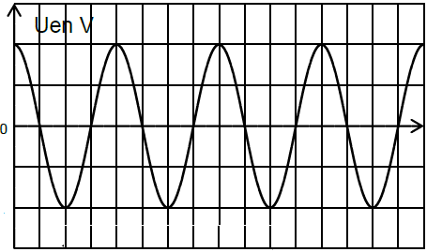](adrarphysic.fr)

**SH** = 0,5 ms / div ; **Sv** = 3 v/ div

***Exercice 13 :***

Un technicien de maintenance relève sur un oscilloscope, l’oscillogramme suivant :

**1)** Calculer, en s, la période T du signal. On donne la sensibilité horizontale : 0,2 ms / div

**2)** Calculer, en Hz, la fréquence f.

**3)** Calculer, en V, la tension maximale Umax. On donne la sensibilité verticale : 5 V/div

**4)** Calculer, en V, la tension efficace Ueff

**[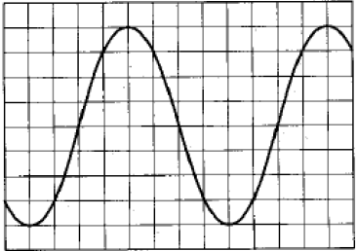](adrarphysic.fr)**

***Exercice 14 :***

[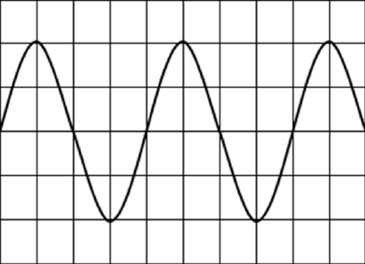](adrarphysic.fr)Un circuit électrique comprend en série : un générateur de tension, un résistor de résistance R et un oscilloscope branché aux bornes du résistor.

L’oscilloscope est réglé comme suit :

* Sensibilité verticale : 5 V/div.
* Sensibilité horizontale : 10 ms/div.

**1)** La visualisation à l’oscilloscope de la tension aux bornes du résistor fournie la courbe ci-contre :

**a)** Quelle est la nature de la tension observée ?

**b)** Déterminer la période de cette tension.

**c)** Déduire la fréquence de cette tension.

**d)** Déterminer la valeur maximale de la tension.

**2)** On branche un voltmètre aux bornes du résistor. Qu’appelle-t-on la tension mesurée par le voltmètre ? Donner sa valeur.

__________________________________________________